13.2全等图形

学习目标：

1. 掌握基本概念：全等图形，对应边，对应点，对应角
2. 基本性质：全等三角形的对应边相等，对应角相等。

定向自学：

学习课本35、36页内容。完成下面内容：

1、我们把能够完全重合的两个图形叫做__________.形状_______，大小__________.

2、当两个全等的图形重合时，互相重合的点叫做_________，互相重合的边叫做__________，互相重合的角叫做__________.

3、两个全等三角形的对应边有怎样的关系？对应角之间有怎样的关系：_______________________________________________________

4、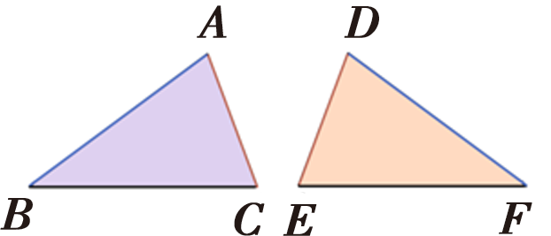

以上两个三角形△ABC≌△DFE，找出图形的对应点：

对应边：

对应角：

5、自学检测：